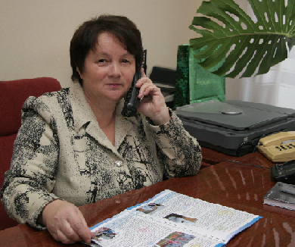

Гусарова Надежда Сергеевна

Надежда Сергеевна работает заведующим детским садом №50 с 1990 года. За время работы в данном учреждении показала высокий уровень профессионализма. Обладает качествами и свойствами личности, необходимыми современному руководителю. Основной целью своей работы ставит создание условий для укрепления здоровья детей, обеспечение психологического комфорта, эмоционального благополучия и всестороннего развития личности ребенка.
В коллективе пользуется заслуженным уважением. Обладает инициативностью, высокими организаторскими способностями, творческим подходом к работе, отзывчивостью, толерантностью, креативностью мышления.
Коллектив дошкольного образовательного учреждения под руководством Надежды Сергеевны является лауреатом Всероссийского конкурса «Детский сад года – 98», лауреатом Всероссийского конкурса дошкольников и младших школьников «Понарошкин мир» в 2001 году.
В конкурсе проектов по благоустройству территории дошкольных образовательных учреждений (2006г.) проект «Детский сад начинается с участка» занял I место в республике и награжден дипломом победителя за инновационность, актуальность проекта с позиции поиска путей улучшения территории в целом.
В республиканском конкурса грантов 2006года МДОУ №50 «Непоседа» за проект «Группы по интересам: развитие через сотрудничество» в номинации «Развитие вариативных форм и новых моделей дошкольного образования» получил 25 тыс. рублей от Министерства образования и молодежной политики Чувашской Республики. В результате работы по проектам были привлечены дополнительные средства в виде грантов на сумму 55 тысяч рублей и спонсорские средства от организаций города и родителей.
Творческой группой дошкольного образования учреждения под руководством Гусаровой Н.С. разработана педагогическая технология «Волшебный мир театра, его роль в эстетическом развитии дошкольников», материал которой опубликован в сборнике «Новые подходы к обновлению содержания дошкольного образования в Чувашской Республике»; обобщен опыт работы по русскому фольклору «Мы – Россияне».
За достигнутые успехи в деле воспитания подрастающего поколения коллектив дошкольного образовательного учреждения неоднократно награждался ценными подарками управления образования и администрации г.Новочебоксарска.
Надежда Сергеевна умело координирует как педагогическую, так и административно-хозяйственную деятельность, оказывает своевременную помощь воспитателям, способствует повышению деловой квалификации педагогов, направляет коллектив на творческий подход к работе с детьми, внедряет опыт работы других дошкольных учреждений города, Республики, создает оптимальные условия для физкультурно-оздоровительной работы.
Надежда Сергеевна награждена медалью «Ветеран труда», нагрудным знаком «Почетный работник общего образования Российской Федерации», Почетной грамотой кабинета Министров Чувашской Республики. Имеет высшую квалификационную категорию.
Требовательна к себе и окружающим, пользуется уважением среди сотрудников и родителей.

